《数据结构》课程设计总结

学号： 1850001

姓名： 魏鹏程

专业： 计算机科学与技术

2020年 9 月

目 录
第一部分 算法实现设计说明
1.1题目
1.2软件功能
1.3设计思想
1.4逻辑结构与物理结构
1.5开发平台
1.6系统的运行结果分析说明
1.7操作说明
第二部分 综合应用设计说明
2.1题目
2.2软件功能
2.3设计思想
2.4逻辑结构与物理结构
2.5开发平台
2.6系统的运行结果分析说明
2.7操作说明
第三部分 实践总结
3.1.所做的工作
3.2.总结与收获
第四部分 参考文献

第一部分 算法实现设计说明
1.1题目
分别以单链表、循环链表、双向链表为例，实现线性表的建立、插入、删除、查找等基本操作。
要求：能够把建立、插入、删除等基本操作的过程随时显示输出来。
1.2软件功能
功能分为四部分。第一部分是功能选择模块，通过QT中的下拉式菜单栏完成。
后面三部分为主题功能模块，分别为单链表，循环链表和双向链表的基本操作实现。
单链表：
- 建立一个带头结点的空单链表
- 逐步演示插入指定元素值至指定位置
- 逐步演示随机插入3个节点至单链表的尾部
- 逐步演示从单链表中指定删除节点的位置进行删除
- 逐步演示输入查找值得到元素在单链表中的位置序号
- 销毁单链表
- 状态栏提示
循环链表：
- 建立一个带头结点的空循环链表
- 逐步演示插入指定元素值至指定位置
- 逐步演示随机插入3个节点至循环链表的尾部
- 逐步演示从循环链表中指定删除节点的位置进行删除
- 逐步演示输入查找值得到元素在循环链表中的位置序号
- 销毁循环链表
- 状态栏提示
双向链表：
- 建立一个带头结点的空双向链表
- 逐步演示插入指定元素值至指定位置
- 逐步演示随机插入3个节点至双向链表的尾部
- 逐步演示从双向链表中指定删除节点的位置进行删除
- 逐步演示输入查找值得到元素在双向链表中的位置序号
- 销毁双向链表
- 状态栏提示
以上所有功能均通过面向对象的设计方法实现，并且结合了QT的开发框架，逐步演示等功能均通过函数调用与ui绘制结合实现
1.3设计思想
为了达到UI界面的美观性，本次软件实现采用的是QT的开发框架。由于QT有完善的ui布局设计组件，我先设计了软件应该包含的功能并将四个ui界面初步地设计完成。接着开始完成代码逻辑部分的实现，我采用了自顶向下的分析方法。本题中的功能均是对于链表的操作，作为数据结构中最为基础的结构，当时学期中我们已经完成了控制台界面的程序编写，因此我已经非常熟悉了。我需要做的就是在当时程序的基础上，实现ui界面的同步跳转与显示逻辑。第一部分的功能选择仅需要通过选择框即可实现，重点在后续的三个功能中。由于这三种结构实现的功能几乎一致，只需要完成其中一个，其他两个即可轻松完成。
以单链表为例，单链表由各个节点组成，将节点提炼成一个节点类，通过对这些节点类的插入删除操作构成一个完整的单链表类。循环链表与双向链表稍作修改即可实现类似的功能。
图形化显示链表需要通过画图的方式，分为节点本身的图形，箭头与箭头连接线几个部分，分块实现各自的功能函数即可。
在代码编写的过程中，由于对代码结构理解的加深，需要对ui界面进行一些的微调从而最终完成软件的设计。
算法流程图如下：
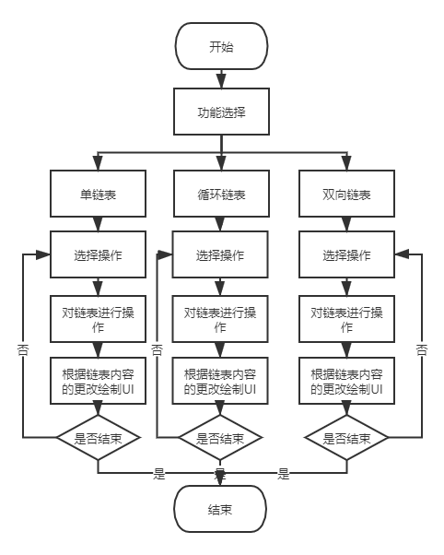
1.4逻辑结构与物理结构
逻辑结构均为线性结构，物理结构均为链式存储结构，相对于顺序存储更加灵活。
- 单链表
节点定义：
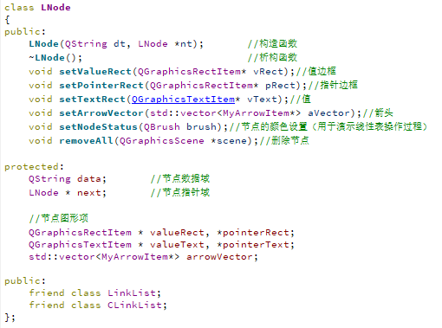
单链表类定义：
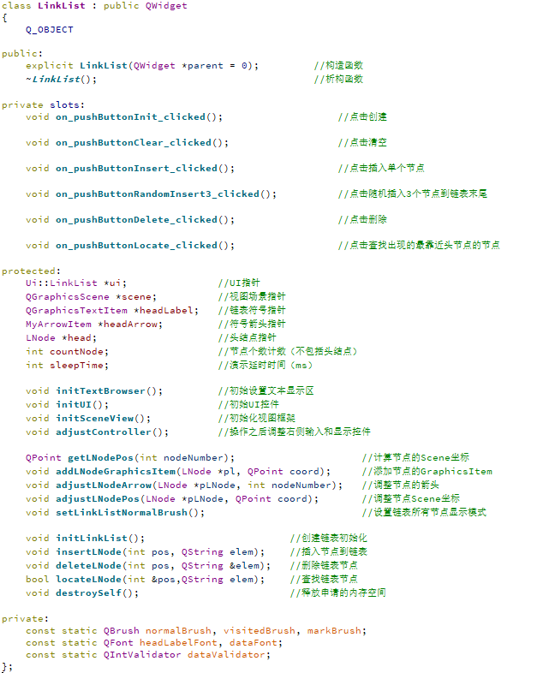
- 循环链表
节点定义：同单链表
循环链表类定义：
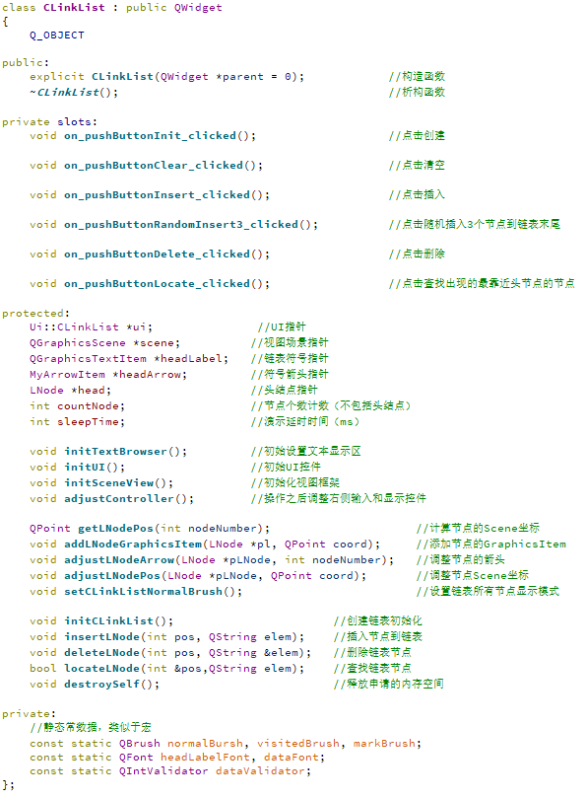
- 双向链表
节点定义：
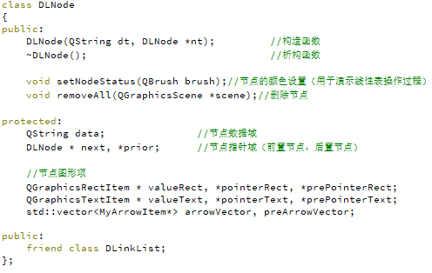
双向链表类定义：
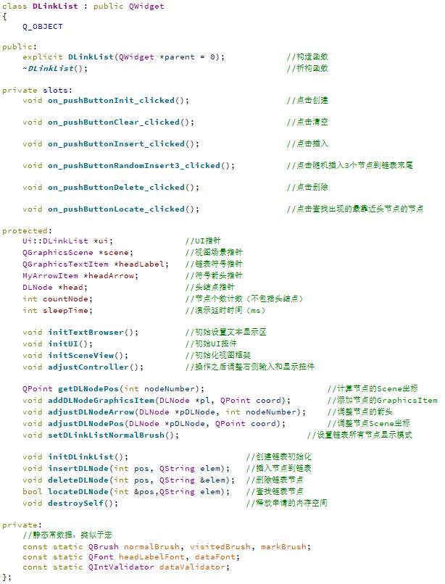
1.5开发平台
CPU：i7-8750H
内存：16GB
操作系统：Windows10专业版 ver1909
主体开发语言：C++（支持C++11）
开发框架：Qt
开发环境：Qt 5.14.2
编辑器：Qt Creator 4.11.1（主要代码编写）&&VS Code（resource目录编辑和部分代码编写）
编译器：MinGW 32bit
运行环境：代码版本使用上述集成环境可正常编译运行，使用windeployqt 整合生成的可执行文件版本可在windows环境的机型下正常运行。

1.6系统的运行结果分析说明
1.6.1 调试与开发的过程
在Debug过程中，通过给需要测试的代码段添加断点、逐步运行并观察各变量值的变化情况可以找出错误的原因，也可以使用Qt库中的qDebug（）在应用输出界面对需要观察的变量打印从而发现错误。总体而言，与过去我们使用VisualStudio等等开发工具调试的方式区别不大。
开发的时候，由于新增了UI界面，通过运用Qt的槽与信号机制可以完成代码与用户接口的链接，从而完成开发工作。通过功能完成UI的设计是第一步工作，接下来通过对UI开放的各种接口完成对内容的填充。

1.6.2 开发软件的成果
正确性：软件在不同测试路径下均可以正常运行，顺利完成了设计的所有的黑盒与白盒测试。
稳定性：程序在各种环境下均可以稳定运行，对于涉及到的诸如文件路径，图形大小等等均使用宏定义在头文件呈现，方便后续的代码修改。由于设计时选择功能之后新建窗口进行功能演示，所以可以同时打开多个窗口运行。同时打开三种链表（同一种链表只能打开一个窗口）也不会互相干扰。
容错能力：本程序的容错能力比较不错。1、 对于按钮进行了设计，在需要按钮操作的时候才会处于有效状态，其余状态下按钮变暗无法点击。2、 在插入、删除的时候，通过位置下拉框进行限定，保证了操作的合法性。3、 限定输入框的ASCII码范围，仅接受数字输入（负号仅允许开头出现且最多出现一次）
唯一出现问题的是当连续快速点击删除节点时，当点击删除的次数超过剩余节点数，可能会导致系统的崩溃。

1.6.3 运行结果
功能选择界面
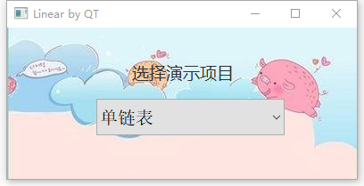
单链表进入界面
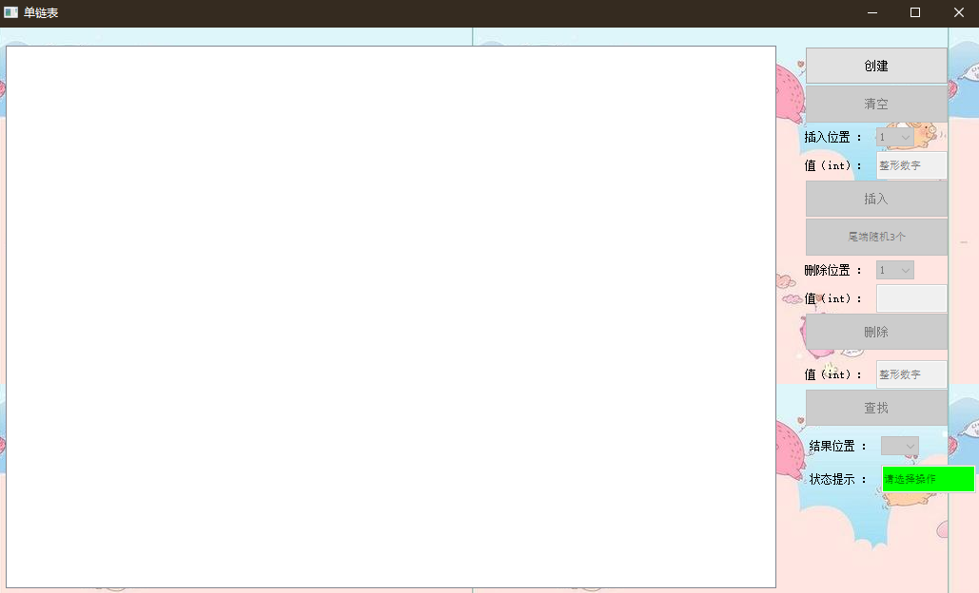
随机尾插三个节点界面
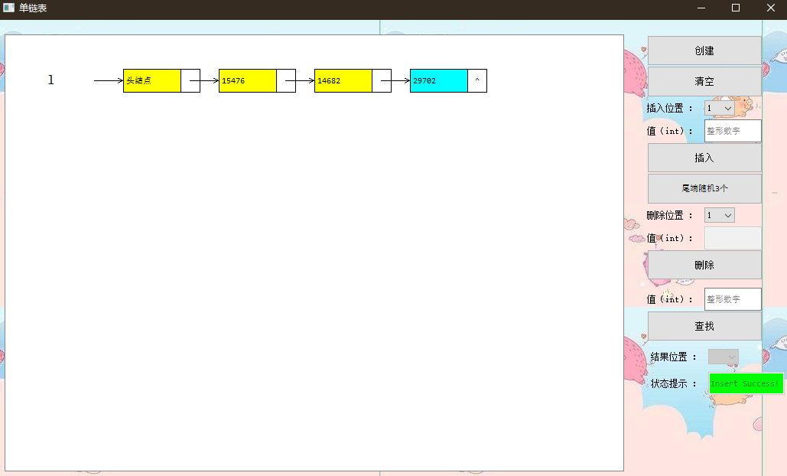
删除选择界面
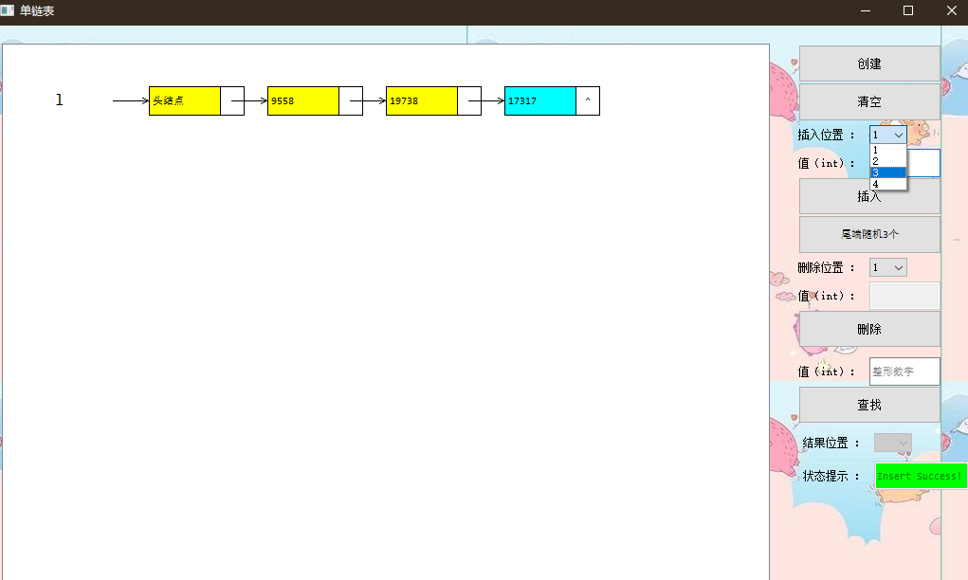
插入节点界面
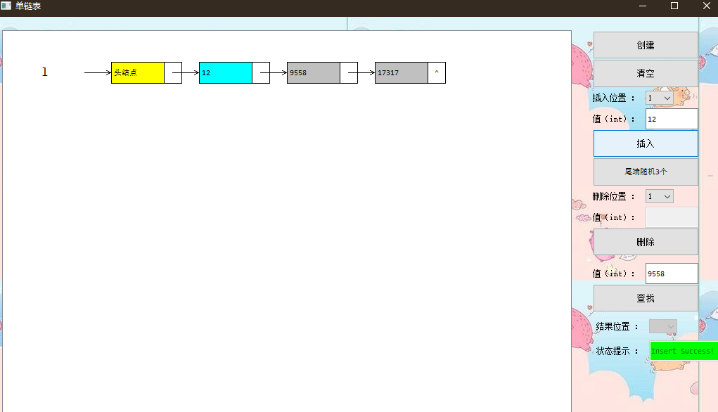
查询失败界面
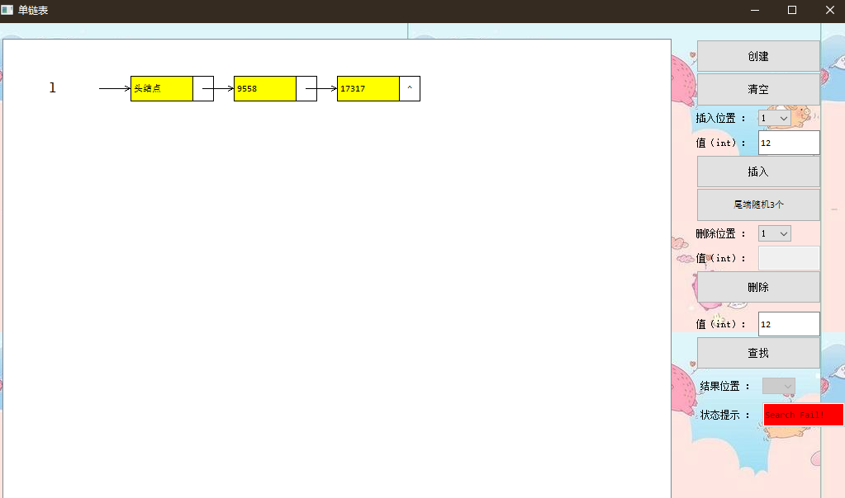
查询成功界面
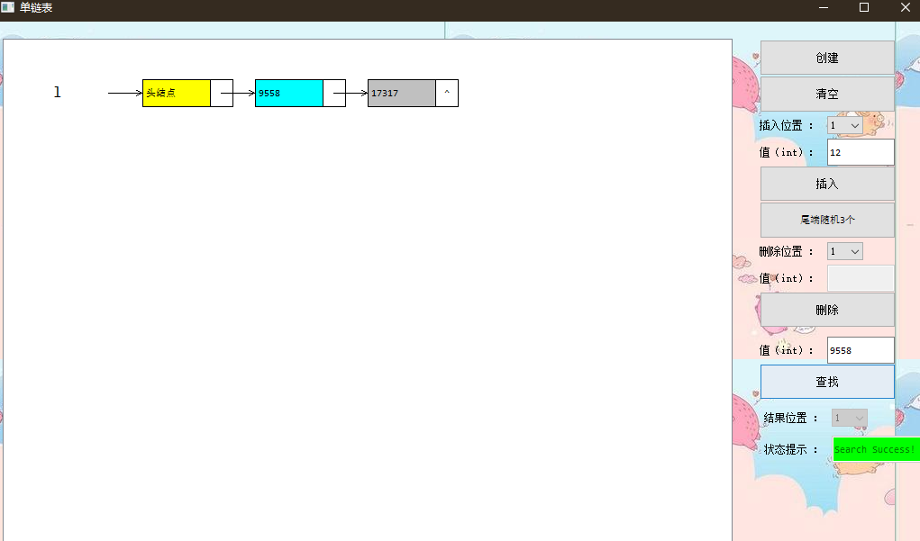
循环链表创建界面
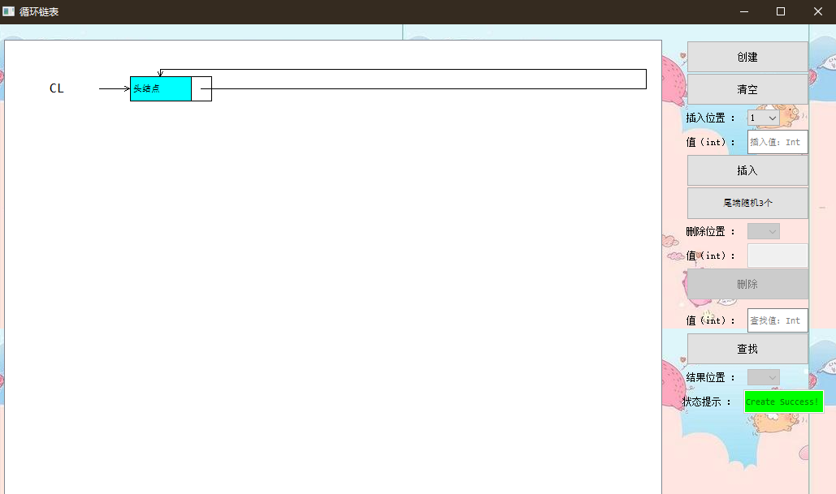
双向循环列表创建界面
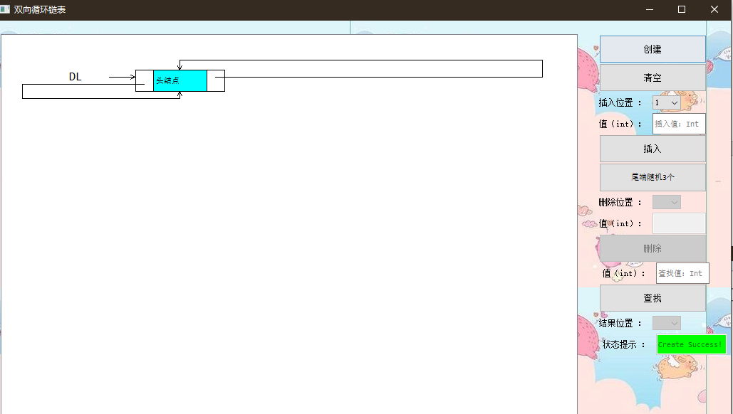
其余双向链表与循环列表界面与对应单链表相同操作界面类似，限于篇幅原因在此不做展示。
1.7操作说明
1. Qt编译运行（注意代码路径中不能包含中文，否则无法正常编译运行）
双击项目文件打开项目
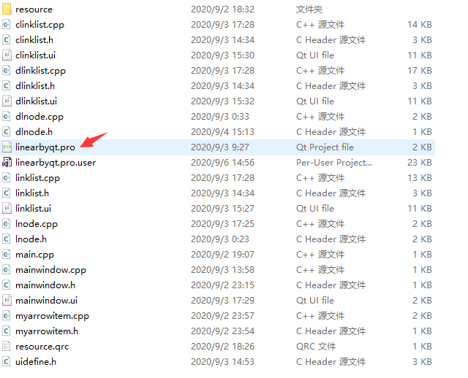
单击左下角运行按钮运行程序（接下来步骤与运行版相同）
2. 运行版
双击运行程序
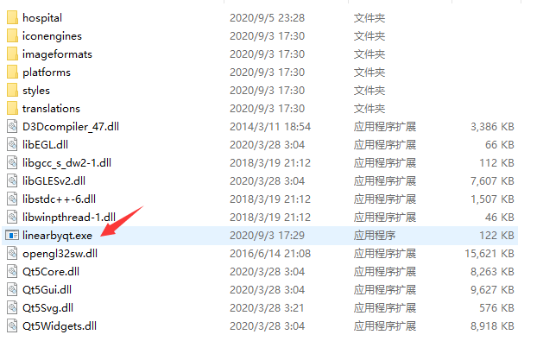
（Qt编译运行与直接点击运行版运行之后步骤均相同）进入功能选择界面
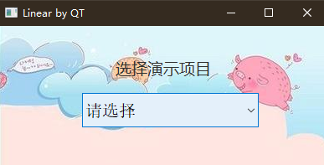
选择对应的功能，单击即可进入（下面所有演示均以单链表功能进行，循环链表与双向链表功能类似，操作步骤可以此类推）
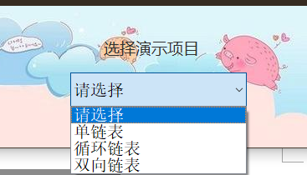
进入之后初始界面如图
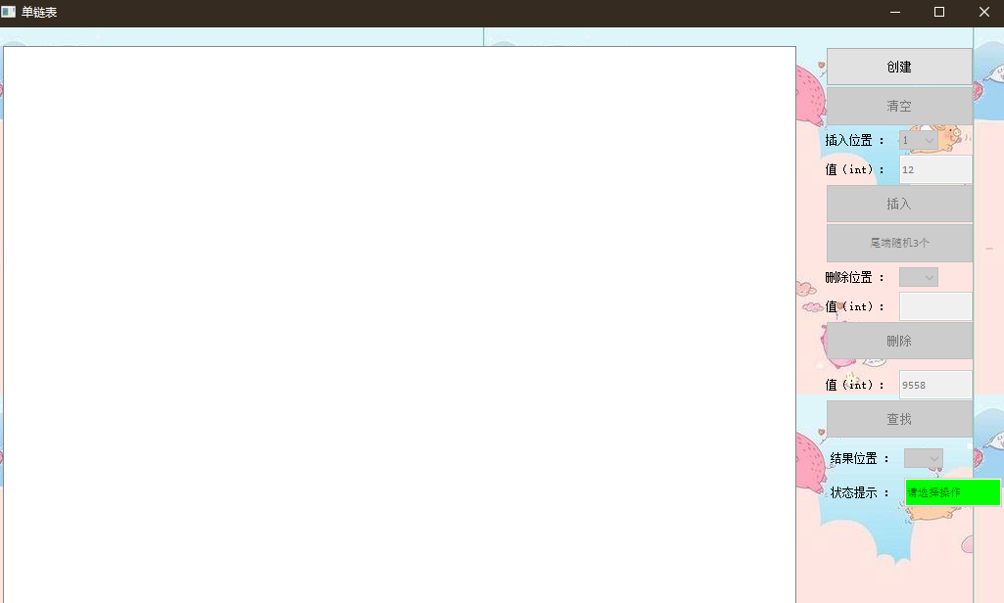
点击创建进行创建链表操作，同时软件提示创建成功
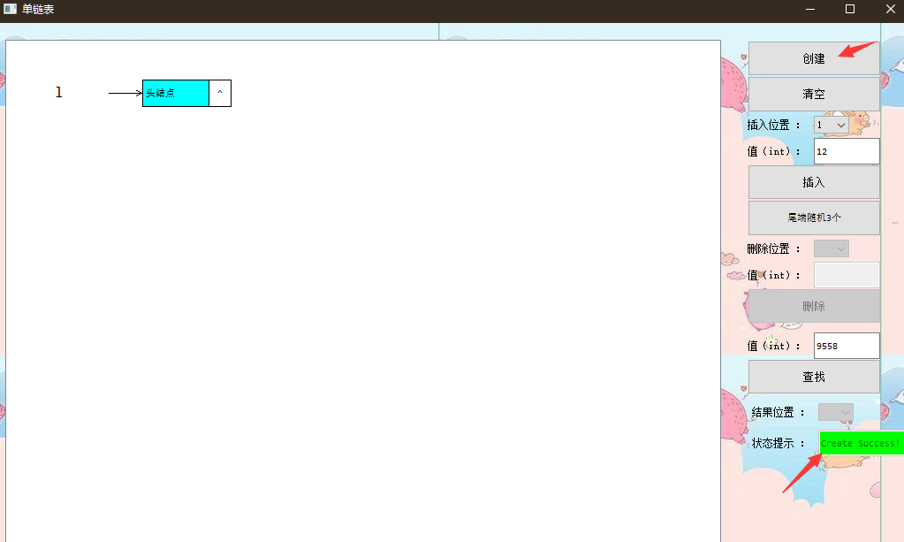
选择插入位置并输入插入的元素值，点击插入按钮
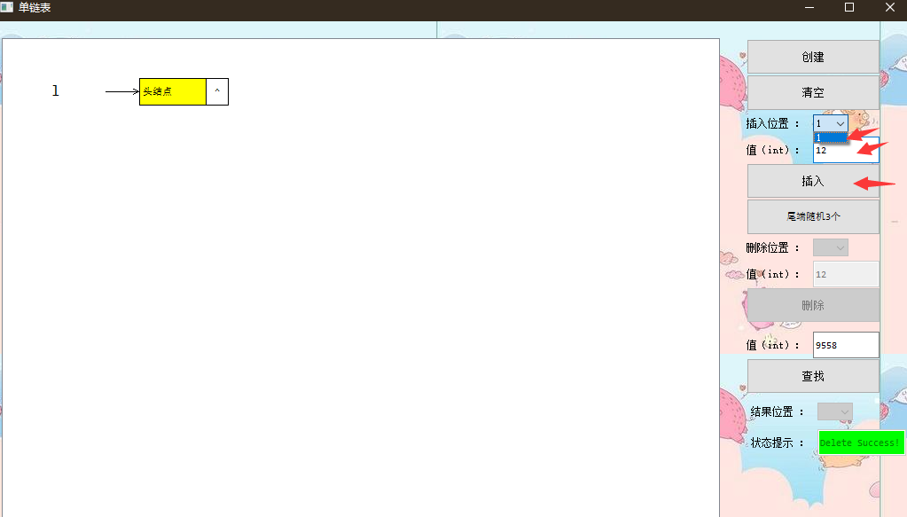
结果如图
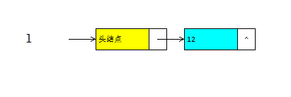
点击尾端随机三个，随机插入三个节点在链表尾部（插入过程中通过节点颜色变化可以观察链表操作的实现步骤）
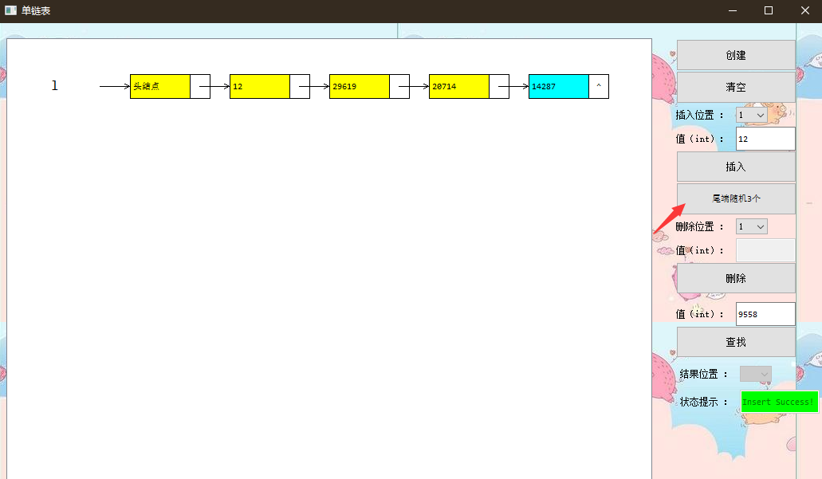
选择删除位置，点击删除按钮
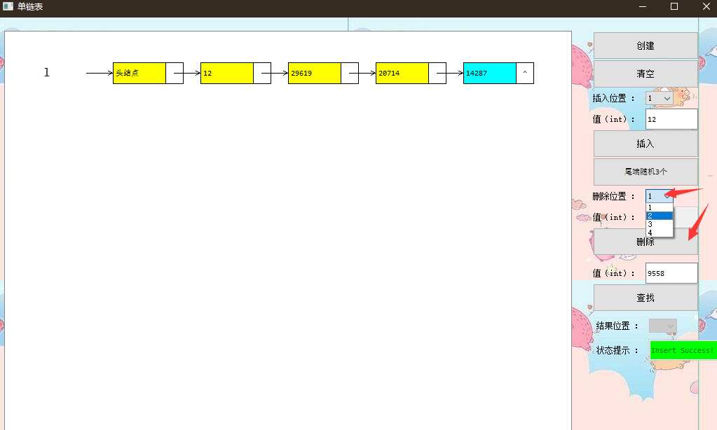
显示刚刚删除的节点的元素值，原表节点被删除
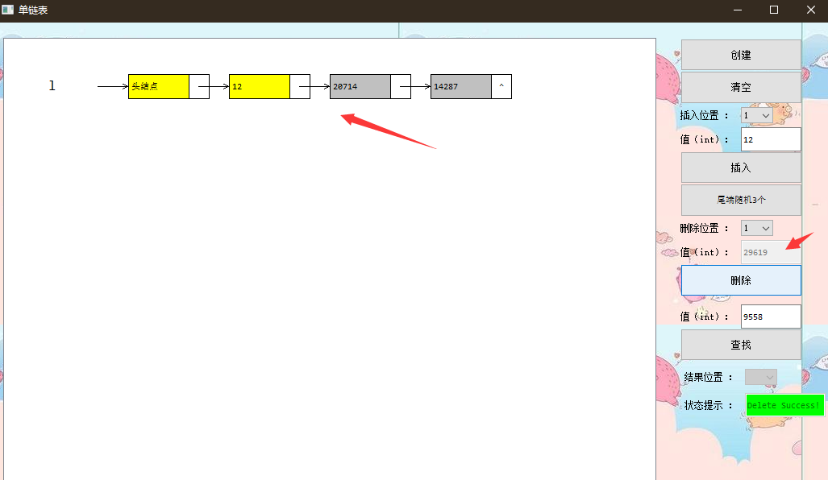
输入需要查找的值，点击查找，各节点依次查找并显示结果（下图为未找到的情况）
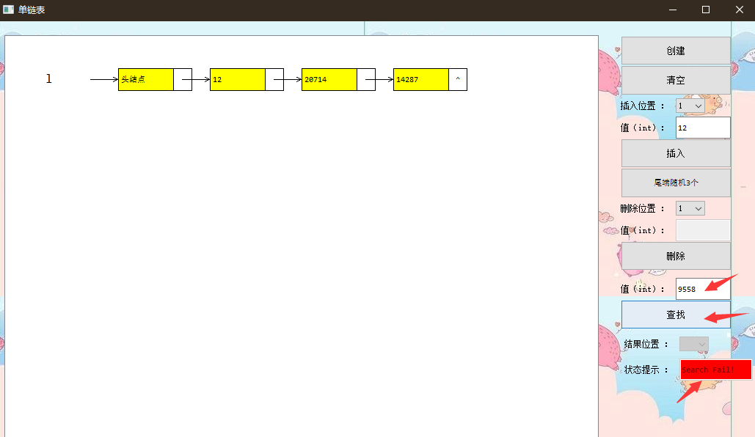
下图为查找到的情况
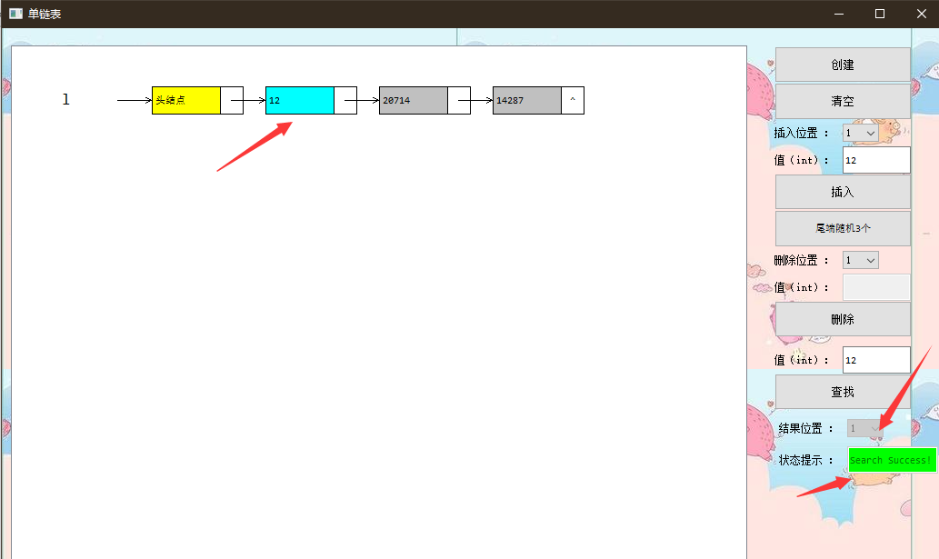
在需要执行的操作结束后，可以点击清空对链表进行释放
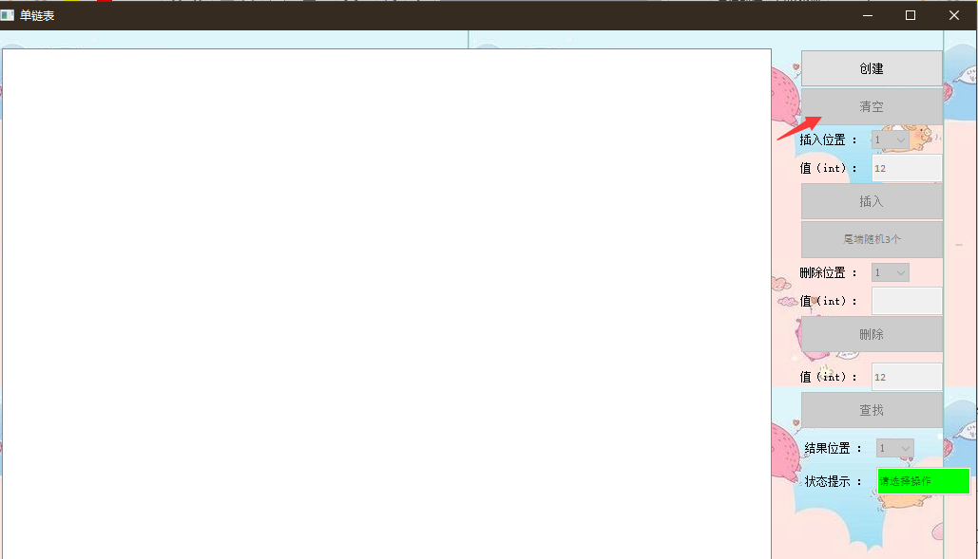
链表的所有功能均已展示完毕，各功能顺序可自行设计，所有非法行为均已提前在软件逻辑层面拒绝。
双向链表与循环链表与单链表的演示步骤几乎完全相同，篇幅原因在此不做展示，用户可自行使用。
第二部分 综合应用设计说明
2.1题目
某医院普通门诊拥有科室 15 个，每个科室值班医生 3 人；B 超室 1 个，有 3 台 B 超机。现需设计一个叫号系统，通过挂号次序，安排每个科室叫号顺序，各科室在诊断完病人后，根据其是否开具 B 超检查要求，安排 B 超室的叫号顺序，并在所有过程中，记录每位医生所看的病人及其听诊时间。
（1）需实现挂号过程，医生就诊过程。
（2）显示各科室、B 超室目前排队情况。
（3）查看各医生就诊的所有病人。
2.2软件功能
1. 病人选择科室进行挂号，自动分配患者编号
2. 显示各个科室与B超室当前仍在排队等候的人数
3. 显示每个医生（B超室）当前病人还剩余的诊疗（检查）时间
4. 显示当天已经过分钟数
5. 根据医生编号查询当天医生诊疗病人的记录
6. 根据时间刷新，自动分配患者到对应的医生（B超室）进行治疗（检查）
7. 将所有就诊记录存于文件，运行完程序可进行保存（对应于医院一天的营业结束）
查询就诊记录是通过数据文件读取比对实现的，当医生治疗一个病人的同时，对数据文件进行写入。病人挂号系统与自动分配诊室是通过建立病人的队列实现的，当时间刷新，每个诊室的情况都会重新更新，从而实现挂号、就诊、检查的过程。而各科室、B超室的排队情况只需检查病人的排队队列长度即可获得。
2.3设计思想
这道题的重点在于怎么处理患者的治疗过程。大二上学期的理论课上，我们在第一节的研讨课上对于这道题的实现进行了探讨。本题的患者排队与数据结构中的队列结构完全符合，当患者挂号后，检查该科室是否还有空闲的医生，若有，则直接进入进行治疗。若没有，则进入该科室的诊疗队列排队。每个科室的排队情况通过查询各个队列的长度即可得知。当时间刷新，有病人的医生诊疗时间发生变化，当变为0时，分配该病人B超时间。对于需要B超的患者，进入B超等候队列，依次进入各个B超室。同样的，时间刷新后B超室内患者检查时间变为0时，患者的治疗过程结束。B超室会从B超的等候队列中寻找新的需要检查的患者。从现实中的排队联想到队列结构也是很正常的想法。
队列的元素为患者节点，节点本身有患者的各项信息，跟随患者类进行传输。每个科室（包括B超室）均有一条患者队列，代表等待队列。患者治疗情况的变化会引起患者节点的入队列与出队列。
而医生节点与B超室节点均需记录患者编号与剩余时间，而这两个节点的存储采用顺序表的结构（即数组）。
ui界面中需要展示的部分，通过读取队列与医生数组、B超室数组的数据即可解决。查询部分需要按行查询文件中的信息。
算法流程图如下：
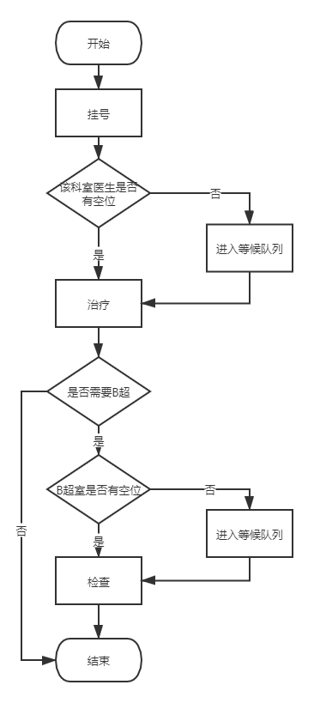
2.4逻辑结构与物理结构
逻辑结构均为线性结构，物理结构中，患者存储使用顺序或者链式结构均可（顺序队列或链式队列）。医生与B超室均使用顺序结构。
- 患者节点
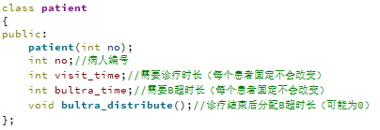
- 医生节点
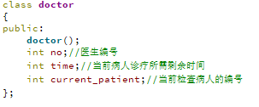
- B超室节点
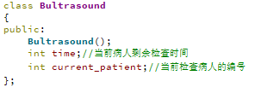
- 队列与数组
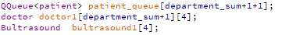
2.5开发平台
CPU：i7-8750H
内存：16GB
操作系统：Windows10专业版 ver1909
主体开发语言：C++（支持C++11）
开发框架：Qt
开发环境：Qt 5.14.2
编辑器：Qt Creator 4.11.1（主要代码编写）&&VS Code（文本数据文件查看、resource目录编辑和部分代码编写）
编译器：MinGW 32bit
运行环境：代码版本使用上述集成环境可正常编译运行，使用windeployqt 整合生成的可执行文件版本可在windows环境的机型下正常运行。

2.6系统的运行结果分析说明
2.6.1 调试与开发的过程
调试阶段与第一道算法部分相差不多。由于本题增加了对文件的操作，通过VSCode可以对文件实时的内容进行观察，便于发现代码逻辑上的错误。
开发的时候，由于对于本题的功能有一个比较清晰全面的认识，在设计UI界面的同时，我已经设想好了函数与类的各种接口设置。在对类和接口的填充过程中，对一些前面想的不够多的细小的错误进行了更正，最终顺利完成了软件的开发。

2.6.2 开发软件的成果
正确性：软件在不同的输入输出环境下均可以正常运行，顺利完成了设计的所有的黑盒与白盒测试。
稳定性：程序在各种环境下均可以稳定运行，对于涉及到的诸如文件路径，最长就诊时间，科室数目等等均使用宏定义在头文件呈现，方便后续的代码修改。未发现会导致系统崩溃的错误。
容错能力：本程序的容错能力非常完善。1、 对于搜索的结果显示采用了滚动条的形式，可以完整显示搜索结果。2、 限定科室输入框的ASCII码范围，仅接受数字输入（不接受负号），同时对错误输入有错误提醒。3、 当搜索医生的代码错误时，会显示空结果，符合预期。对于所有可能出现的错误情况均进行了相应的处理。

2.6.3 运行结果
挂号
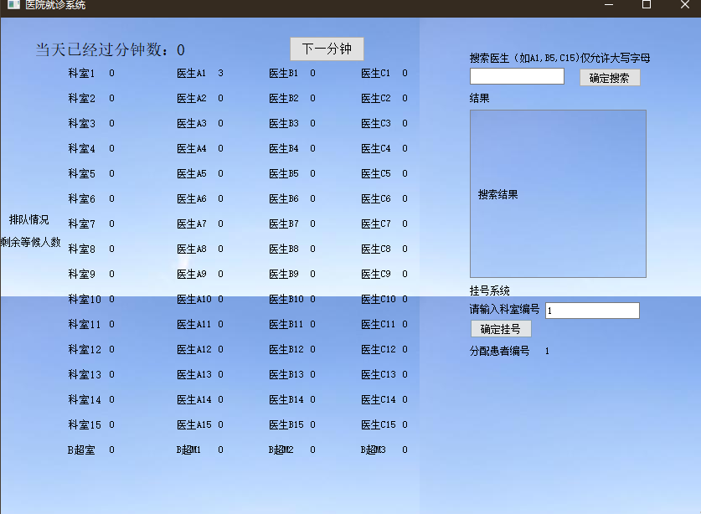
自动分配医生，后续病人依次排队
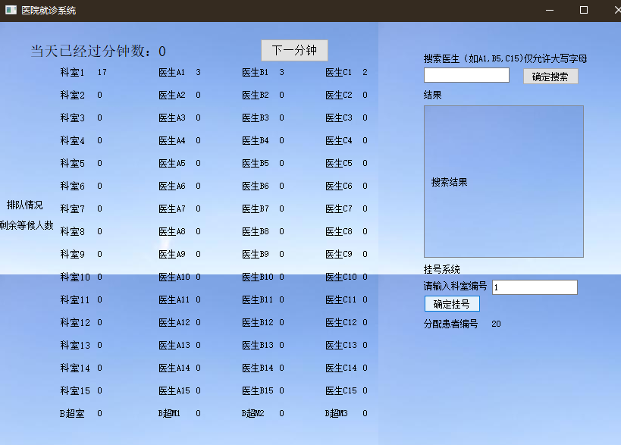
时间刷新，更新各诊室与B超室状态
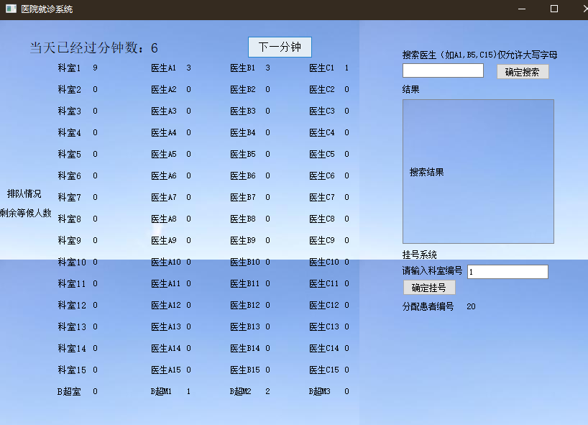
搜索某一医生的诊疗记录
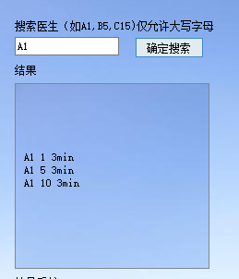

2.7操作说明
1.Qt编译运行（注意代码路径中不能包含中文，否则无法正常编译运行）
双击项目文件打开项目
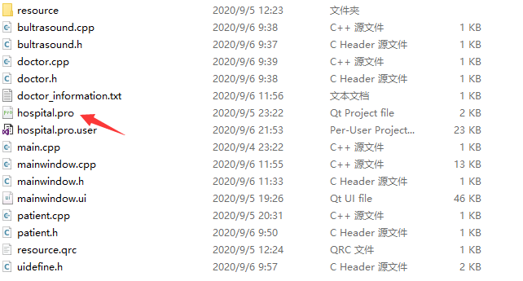
单击左下角运行按钮运行程序（接下来步骤与运行版相同）
2. 运行版
需要两个文件夹在同一路径（若不在同一路径需要在头文件中修改宏定义，取消注释更换即可，为方便直接放在一个文件夹中）（hospital文件夹中存有doctor_information.txt文件）
在exe目录文件夹中找到exe文件，双击运行程序
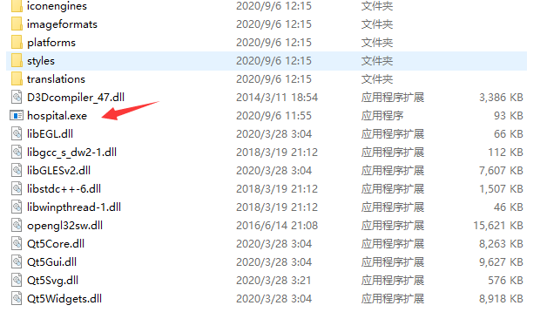
（Qt编译运行与直接点击运行版运行之后步骤均相同）输入患者的挂号科室编号，点击需要挂号，系统自动分配患者编号与医生
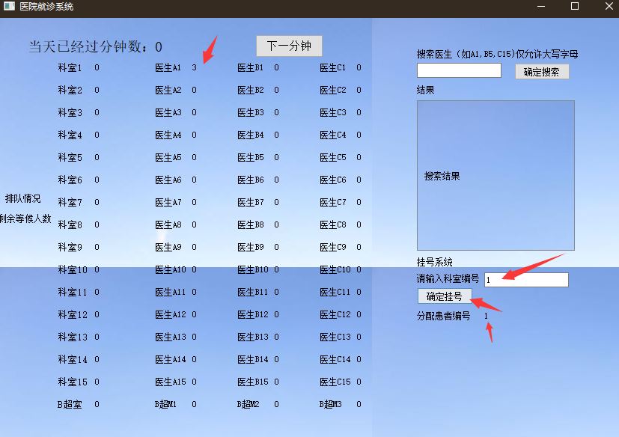
挂满一定人数的界面（显示各科室排队情况，当前已分配的患者编号，各医生的剩余治疗时间）
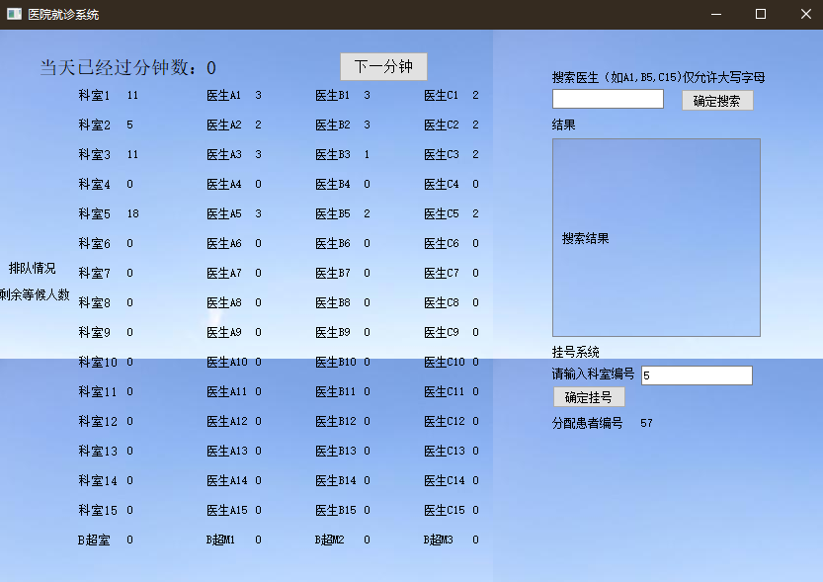
点击下一分钟按钮刷新时间，对各诊室的情况与B超室情况进行更新
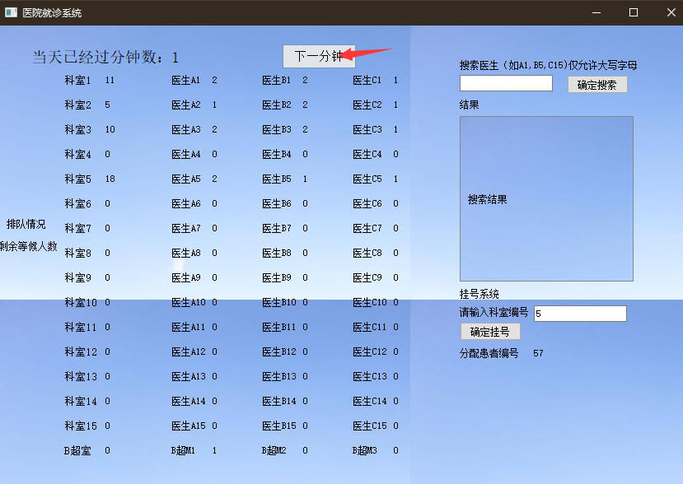
随后每按一次下一分钟即可刷新一次时间
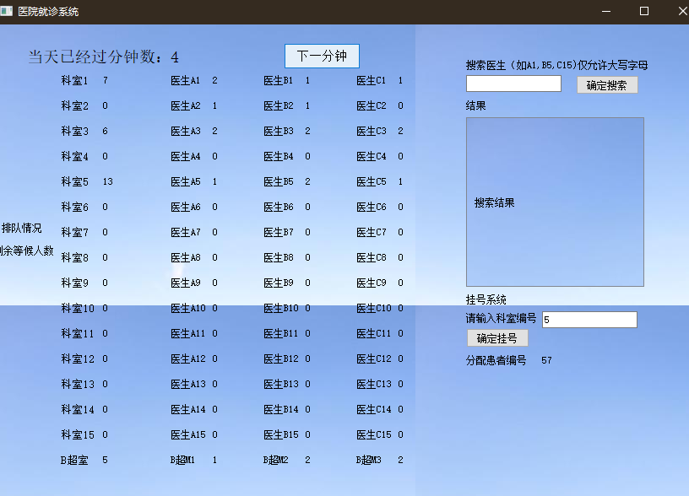
刷新时间至所有患者均治疗、检查完毕
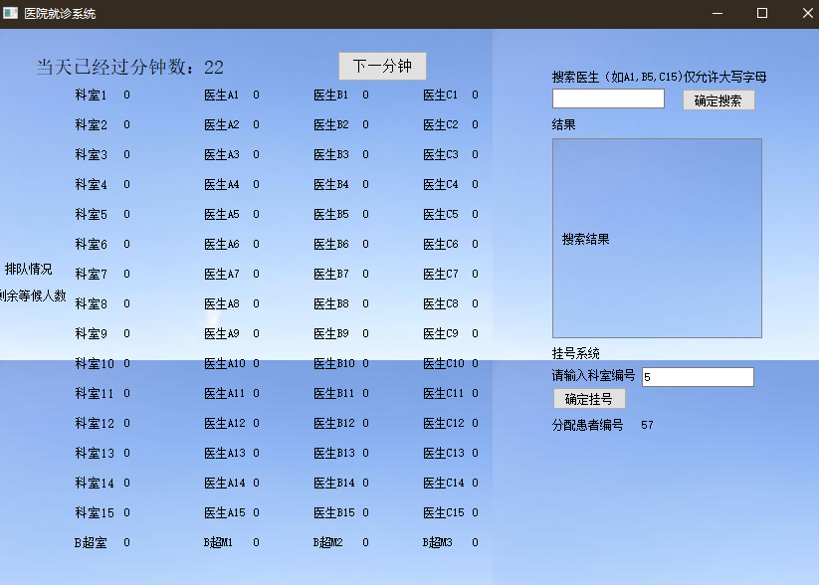
在搜索框中输入医生的编号，点击确定搜索即可找到搜索结果（下图为搜索到的结果，会显示医生的编号、患者的编号、患者治疗的时间）
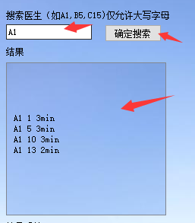
下图为未搜索到的情况
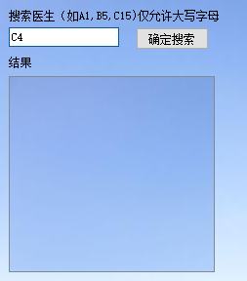
该系统所有功能均已展示，可以自行选择挂号、刷新时间和搜索的顺序与次数，非法行为均已在代码层面拒绝，用户无需担心。
关闭软件后可在hospital文件夹中找到医生的诊疗记录，可自行复制（注意：不能手动删除该文件，每次运行程序时会自动清空文件内容，因此文件内容均为本次程序运行时的内容）。
用户可根据以上步骤自行体验该系统。
第三部分 实践总结
3.1.所做的工作
本次课程设计中，我完成了这两个软件完整的开发。这其中包括了对软件的需求分析，软件的系统架构建立、界面UI设计、实际代码编写四个过程。在完成软件开发之后，对于本次的课程设计内容进行了总结并形成了设计说明书（即本报告）。
课程设计中，我通过查阅大量网上的资料与聆听老师的授课，学习了Qt、MFC这两个绘制UI的工具的使用，最终选择采用Qt这个目前使用更加广泛的工具完成此次的作业。在代码编写完成后，我还学会了如何通过windeployqt对exe文件的依赖库进行了自动生成，便于在未安装Qt的Windows电脑中运行这两个程序。在debug的过程中，所有问题我均通过网络上查询自行解决完毕了。
开发结束后（自己设计的黑盒白盒测试均已通过后），我曾将编写程序的运行版发给其他专业的同学们让他们帮助我测试程序的bug，并且将他们给我的反馈记录后重新debug，经过4轮的测试，才得到了最终完善的软件系统。
3.2.总结与收获
本次的课程设计中，我对于C++的语法进行了全面的巩固，对于多文件的全局变量使用、容器类的使用、友元类等等基础知识有了更加深刻的理解与认识。另外，由于过去的程序中，大多数还是面向过程的设计方式，面向对象的设计方式使用较少也不够熟练。通过这一次的训练，我对于自己使用面向对象开发程序更加地有经验且自信了。
这次实验最大的收获是我了解了如何使用Qt进行简单的UI界面设计。在大二寒假的时候，我曾经帮同学设计过简单的UI界面，但是当时我仅仅完成了UI画面的搭建，而没有管各类用户接口、按钮命名等等工作，当初的我仅仅认为它就是用来画画图的。然而，在这次深入学习了Qt之后，我才知道需要做哪些工作才能更好将它与C++程序进行交融从而达到最终的效果。这也让我感觉有些对不起先前那个同学，这件事也告诉我：不要以为自己是计算机专业便随便给别人出主意，对于自己不了解的领域要谨言慎行。
本次实验过程中，我本来以为第一题算法实现题非常简单，第二题的综合题才是需要耗费我大量时间的“敌人”。然而没有想到，事实情况与我所想的正好完全相反，代码初步开发完成我总共花费了1周的时间进行，其中4天半是在算法实现，而综合题仅用了2天半。编写代码的过程中，特别是在第一题链表的绘制过程，我一直寄希望于找现成的绘制链表的库，然而这显然是不可能的。最终还是全部通过画线、画长方形框手动实现了绘制链表的功能，这也是对遇事不决想调库的我来说一个警告，并非所有东西都有现成的模板，作为计算机专业的学生，我们不应该遇到什么都先寄希望于使用现成的东西，而是应该先培养写这些库的能力，这也是我们相较于其他非科班出身的代码编写者的优势。
编写者总是希望自己的程序时完善的。这也是为什么自己很难找出自己程序里的bug，我通过寻求他人的帮助，让他们从用户的角度帮我测试程序，也获得了非常好的效果，同时让我意识到软件测试的重要性。
另外，由于本次的课程设计中使用的Qt工具对我而言十分陌生，里面出现的各种奇奇怪怪的错误均需要我通过查阅资料来解决，这也极大提升了我通过网络解决问题的能力。
本次实验的综合题，虽然我对应的题只有2星，但是我认为这道题有着非常大的意义。我的母亲在医疗系统中工作，我认为通过未来对系统的进一步改善，也许能够开发一套相较于现在更加高效合理的挂号诊疗系统，这也是为什么我没有换题目的原因。在实际开发的过程中，我也确实乐在其中。我希望通过自己的努力让我的成果更加的完善，这也是我前前后后总共花费了3周的时间原因。
整体而言，本次的课程设计令我收获颇丰，我的综合能力得到了全方位的提高，在此也十分感谢老师对我的教导，同学们的帮助以及网上资料的作者对我的帮助。没有你们的无私奉献，也没有我的成果与一路上获得的提升，谢谢你们！
第四部分 参考文献
[1] Lijuan Zhang, Qi Li, Xue Han, et al. Associations of socioeconomic factors with cause-specific Mortality and burden of cardiovascular diseases: findings from the vital registration in urban Shanghai, China, during 1974–2015. 2020, 20(1):1151-1210.
[2] 梁景云.基于门诊全预约挂号流程的优化与传统排队挂号系统的研究[J].医学食疗与健康,2020,18(19):203+205.
[3] 张会.基于QT的学生信息管理系统的实现[J].电脑知识与技术,2018,14(36):46-48.
[4] 杨凡,文广,苏裔凯,彭景,张雄,邓星月,杨自慧.基于QT的实验室课程选课系统设计[J].科技经济导刊,2019,27(15):17-19.
[5] 周伟,邵鹏.基于QT的网络心理健康平台的设计与实现[J].电脑知识与技术,2019,15(12):55-56+59.
[6] C语言中文网. Qt教程 [EB/OL]. [2020-09-06]. http://c.biancheng.net/view/1792.html.
[7] 逝者不灭. QT5的程序打包发布（将QT5的工程项目打包成一个exe程序）[EB/OL]. [2020-09-06]. https://blog.csdn.net/windsnow1/article/details/78004265
[8] ykm0722. Qt下的QString与数字的相互转化[EB/OL]. [2020-09-06]. https://blog.csdn.net/windsnow1/article/details/78004265
[9] weixin_34406061. QT中文件的打开方式[EB/OL]. [2020-09-06]. https://blog.csdn.net/weixin_34406061/article/details/92364746
[10] h707774858. Qt 清空文件方法 [EB/OL]. [2020-09-06]. https://itzhai.cn/xuexijiaocheng/840.html
[11] 每天学一点. 数据结构-逻辑结构和物理结构 [EB/OL]. [2020-09-06]. https://blog.csdn.net/songsong2017/article/details/83183780
[12] 宫彦军,史小飞.C++的基于函数模板实现单向链表[J].湖南科技学院学报,2017,38(10):42-44.
[13] 祁彬斌,庞明勇.一种高效的动态优先队列数据结构[J].系统仿真学报,2017,29(01):91-98.
[14] 陈竹云,叶雯.数据结构中队列的应用研究[J].电脑知识与技术,2017,13(03):5-7.
[15] 宋钰.经典数据结构队列的研究和实现[J].电脑编程技巧与维护,2019(12):14-15.
[16] 曹素娥,杨泽民.基于Qt的ATM机系统的分析与设计[J].软件,2014,35(01):1-3+31.
[17] 成荣荣,崔志斌,杨克香.基于QT的飞行射击游戏的实现[J].电脑知识与技术,2017,13(32):89-91.
[18] 李彬. 复杂数据结构程序的分析和验证技术研究[D].南京大学,2018.
[19] 李桢. 数据结构及算法动态演示平台设计与实现[D].大连海事大学,2017.
[20] 王玢玥,李冬梅,李华颖,姚佳璐,王仁生.数据结构算法演示系统的设计[J].教育教学论坛,2016(28):167-168.
[21] 禤世丽.基于Visual C++的数据结构经典算法的演示系统[J].计算机光盘软件与应用,2014,17(08):244+246.
[22] 李毅波. 数据结构与算法学习系统的设计与实现[D].中南大学,2012.

